「大阪内装材料協同組合 ホームページ」

「日本の内装材辞典」 のご案内

名刺カードは「大阪内装材料協同組合のホームページ」と
「日本の内装材辞典」それぞれの“URL（アドレス）”・
“QRコード”をご案内しております。

パソコンからは“URL”の入力、
スマートフォンからは“QRコード”の読取りで
すぐにご覧いただけます。

■組合ホームページのＴＯＰです
トピックス・業界関連情報をはじめ、講習会関係のご案内、壁紙の認定番号検索、組合員専用情報、
襖紙検索バナーボタンで簡単にご利用いただけます
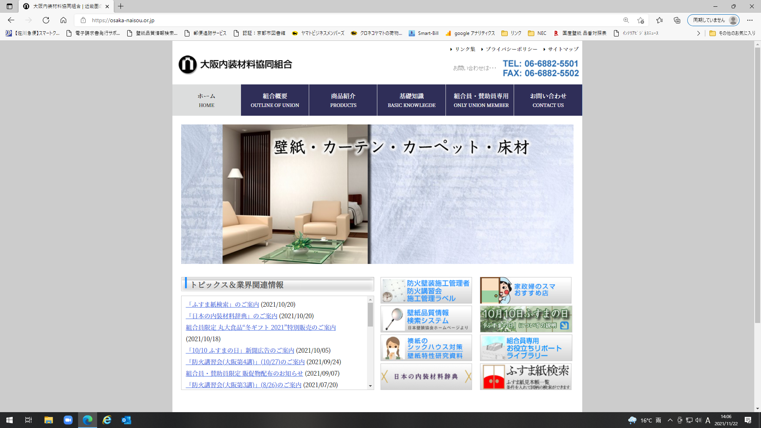
－１－
■今回ご案内の「日本の内装材辞典」のＴＯＰです
ご覧になりたい項目のバナーボタンをクリックされれば該当ページにつながります
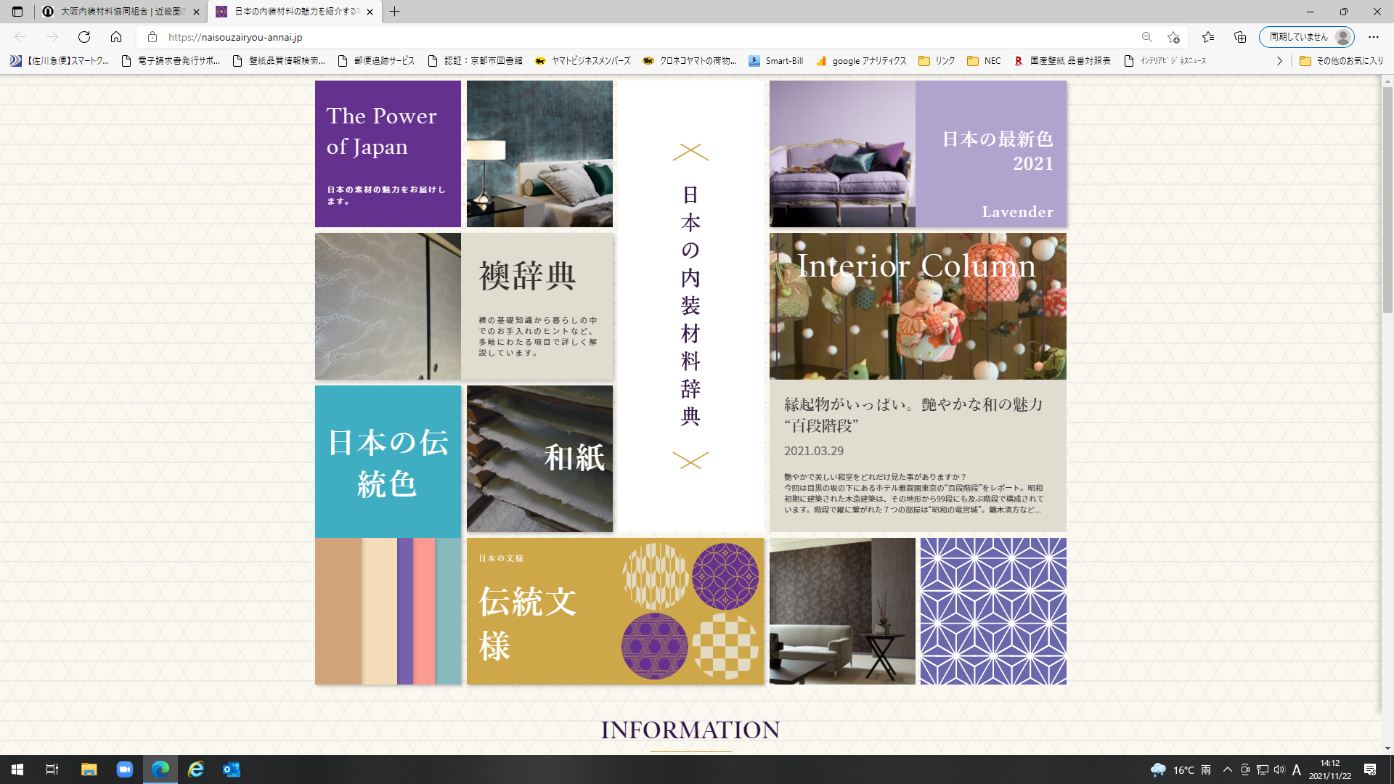

■ＴＯＰの「襖辞典」をクリックしてみました
「襖辞典」の目次からご覧になりたい項目を選びクリックしてください
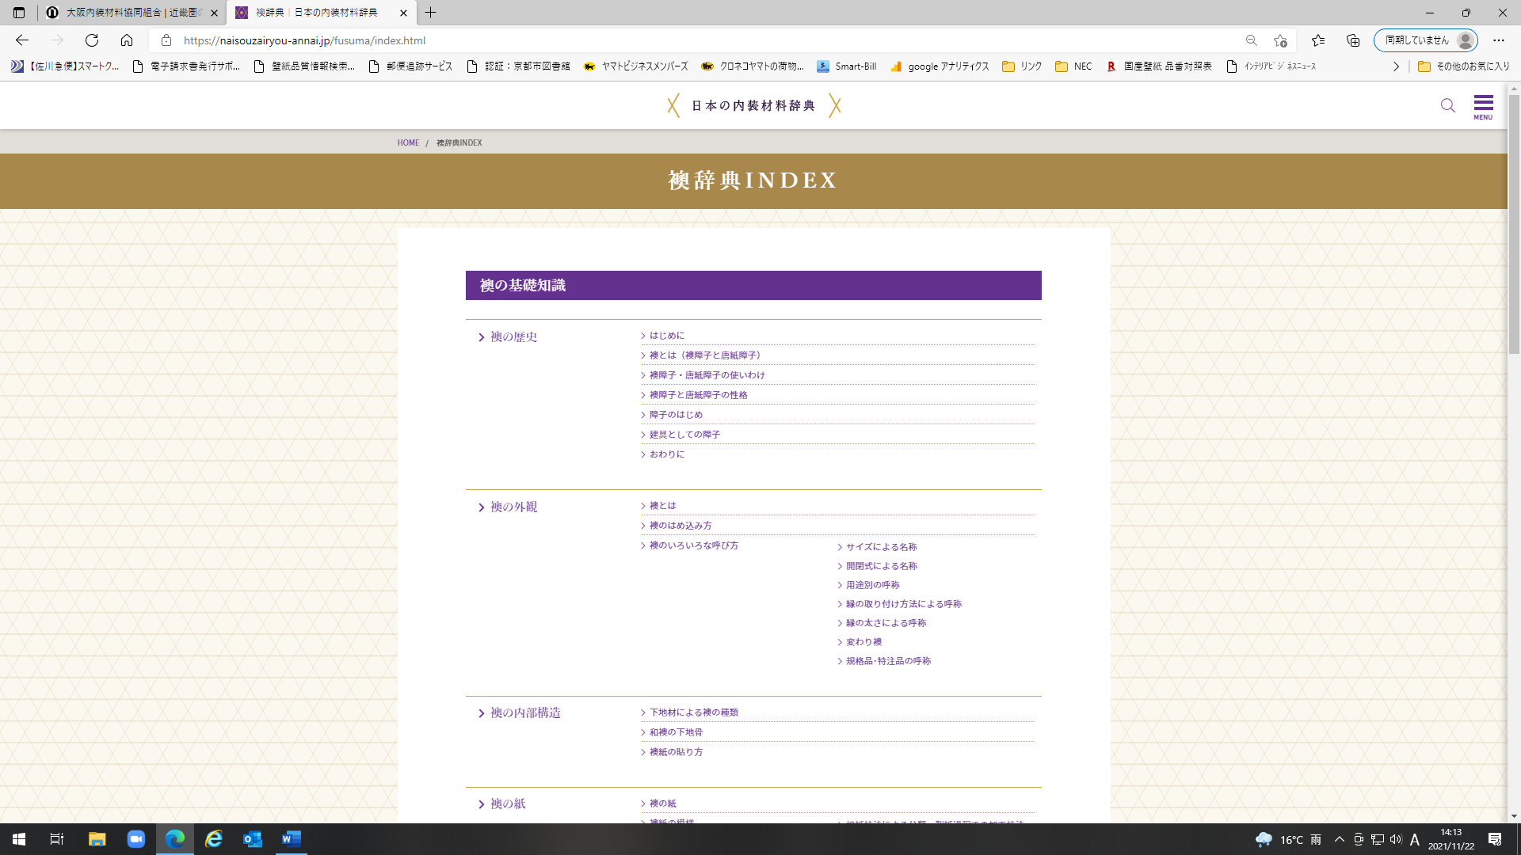
－２－
■「襖の内部構造」にある「下地材による襖の種類」を見ております

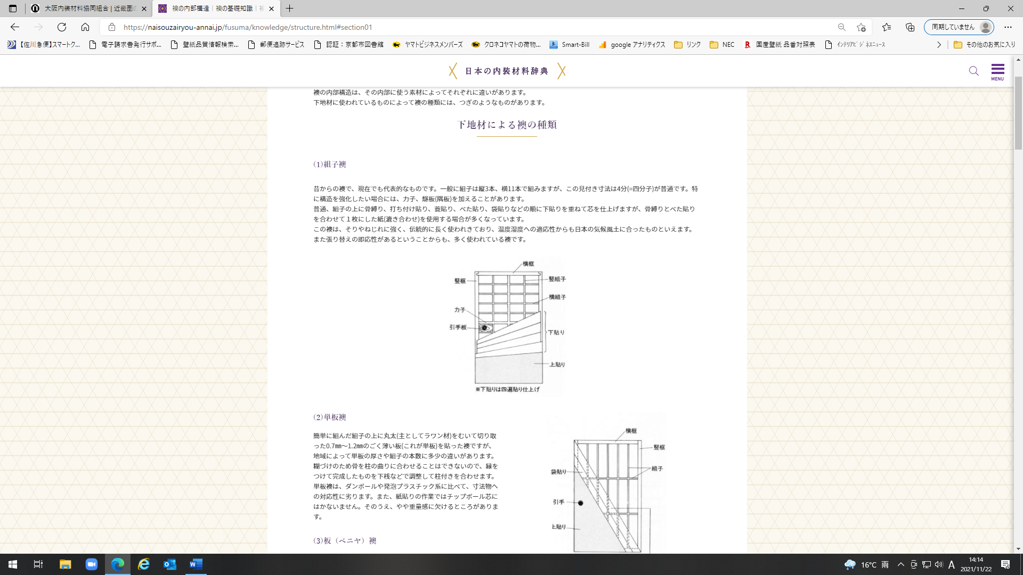

■「襖の紙」にある「襖紙の素材による種類」の中から「和紙襖紙」を覗いてみました

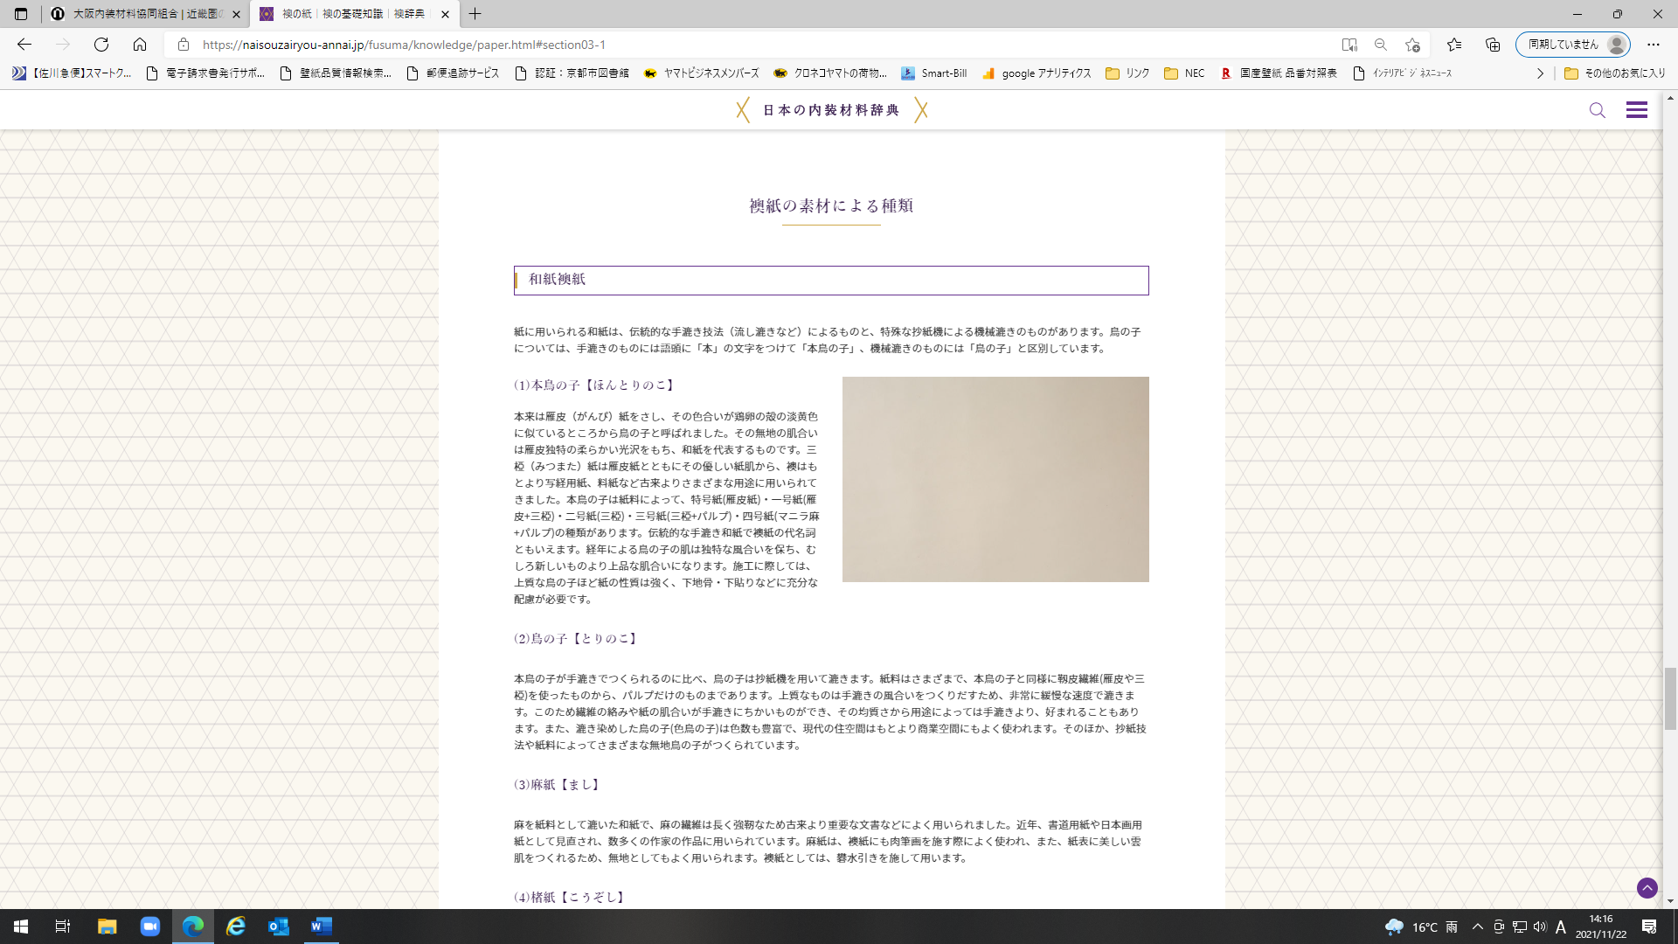
－３－
■「用語集」の中から「あ行」を覗いてみました

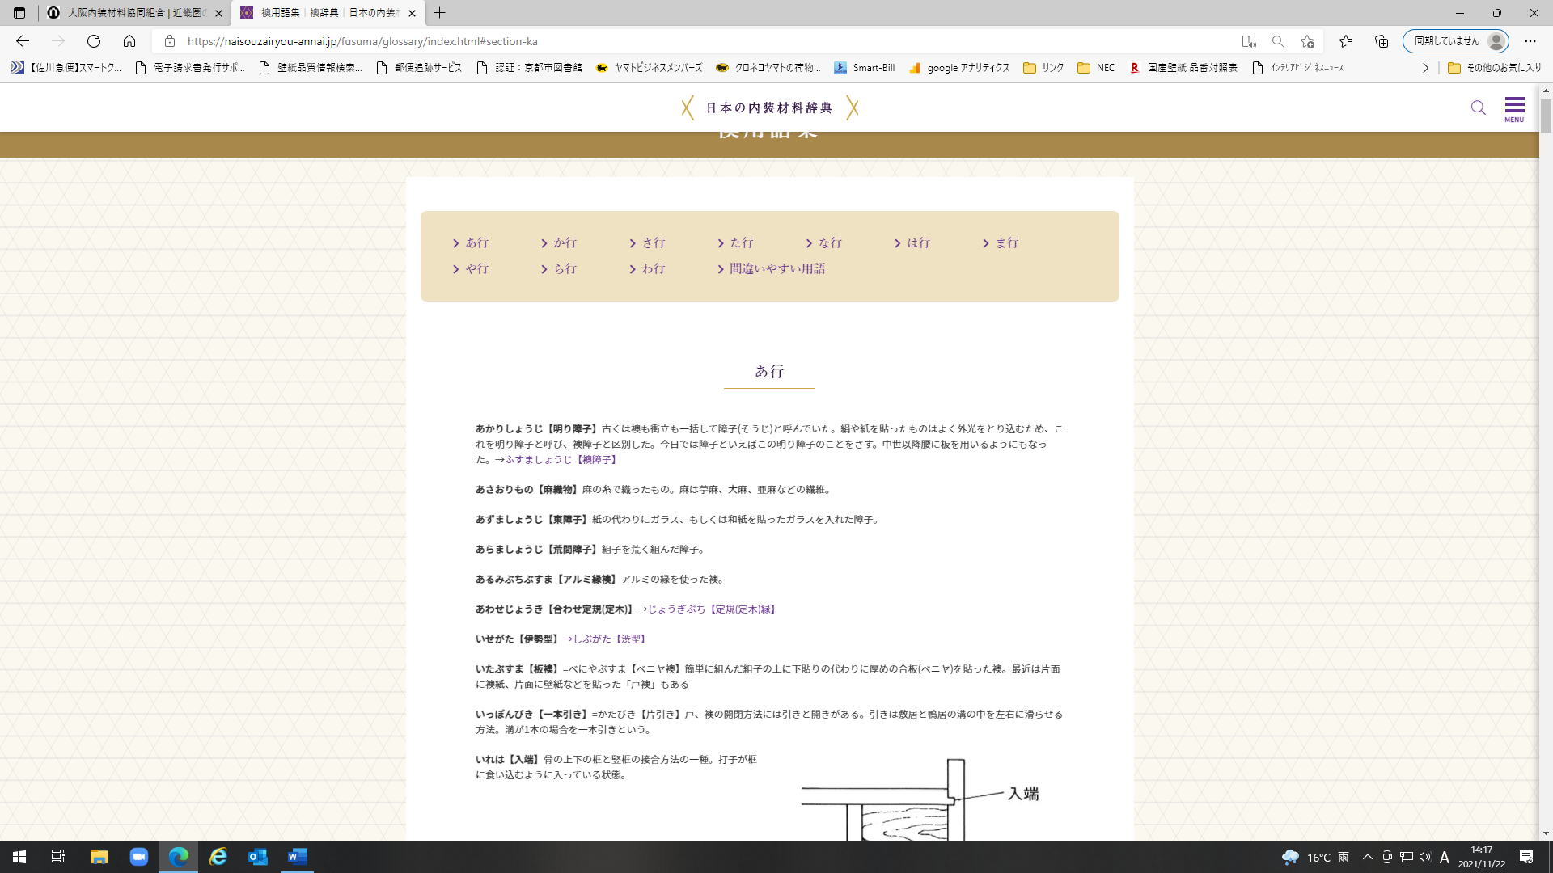

■ＴＯＰの「日本の伝統色」をクリックしてみました
「日本の伝統色」の目次からご覧になりたい色を選びクリックしてください
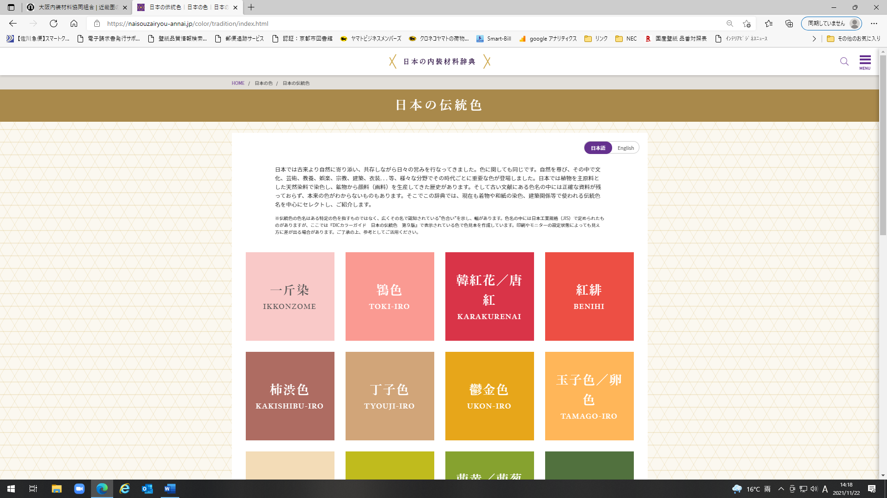
－４－
■ためしに「紅緋」を選んでみました
該当する色の説明と、壁紙・襖紙から近似色の商品番号やサンプル帳が表示されました
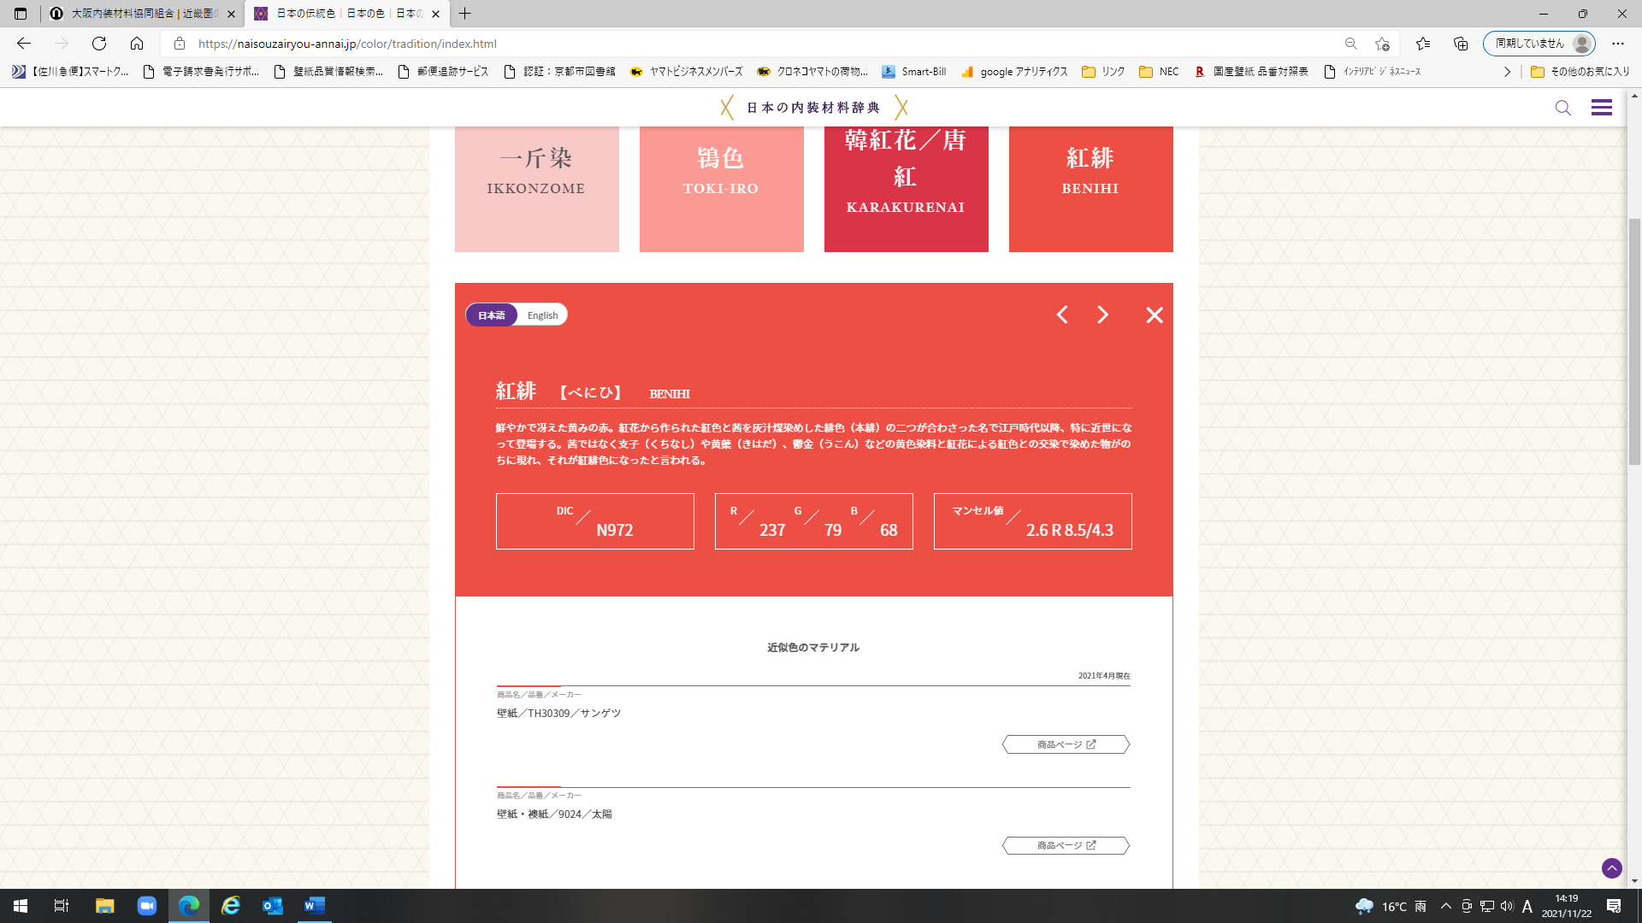

■表示された「壁紙／ＴＨ３０３０９/サンゲツ」の「商品ページ」ボタンをクリックしました

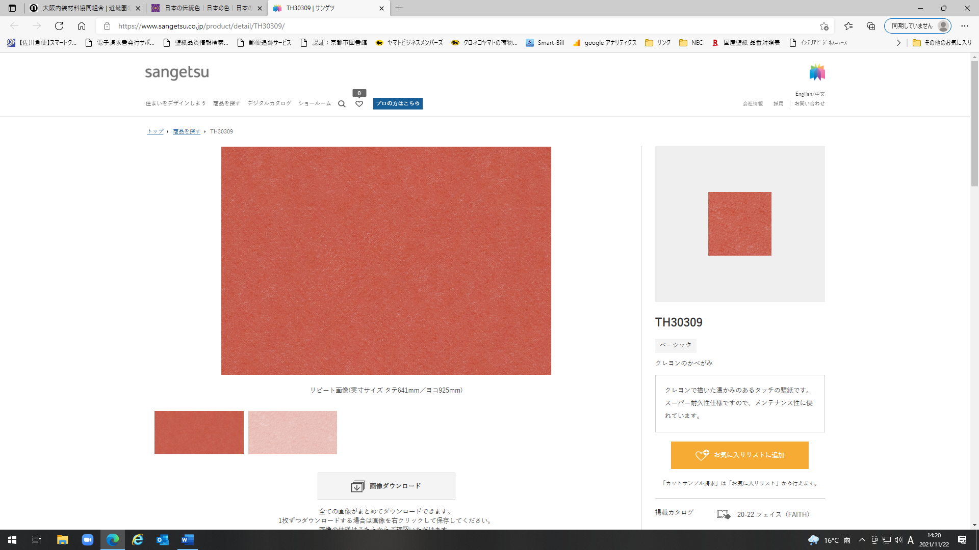
－５－
■表示された「壁紙・襖紙／９０２４/太陽」の「商品ページ」ボタンをクリックしました
掲載見本帳の表紙が現れましたので、そこから「９０２４」を見つけました
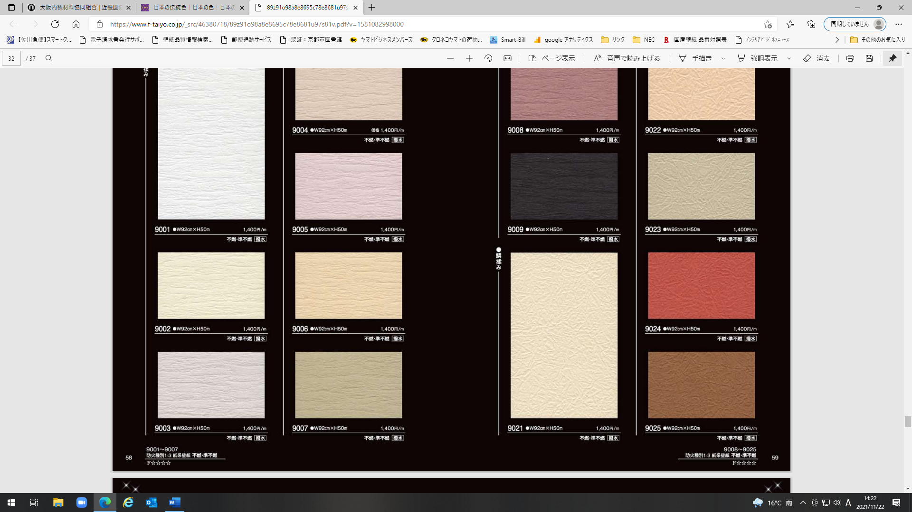

■ＴＯＰの「和紙」をクリックしてみました
和紙に関して詳しく説明がされております
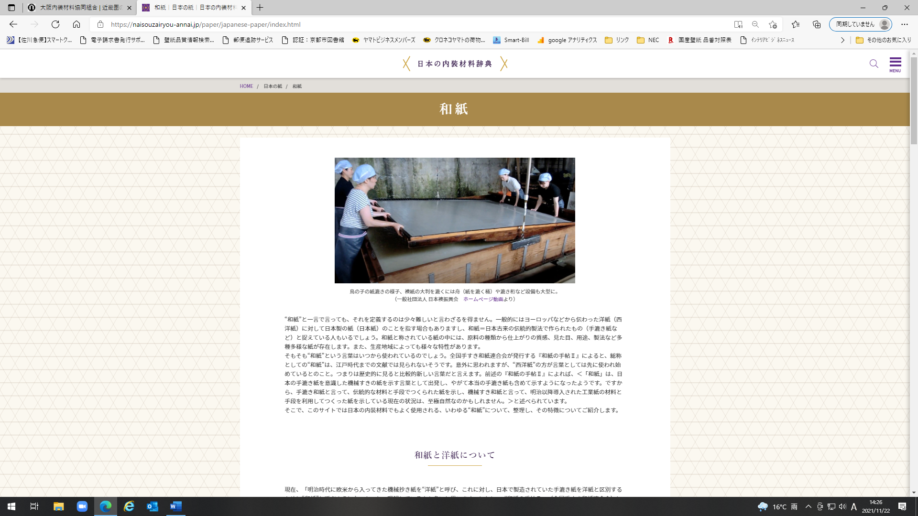
－６－
■詳しい説明を続けていくと「日本各地の和紙」が表れました

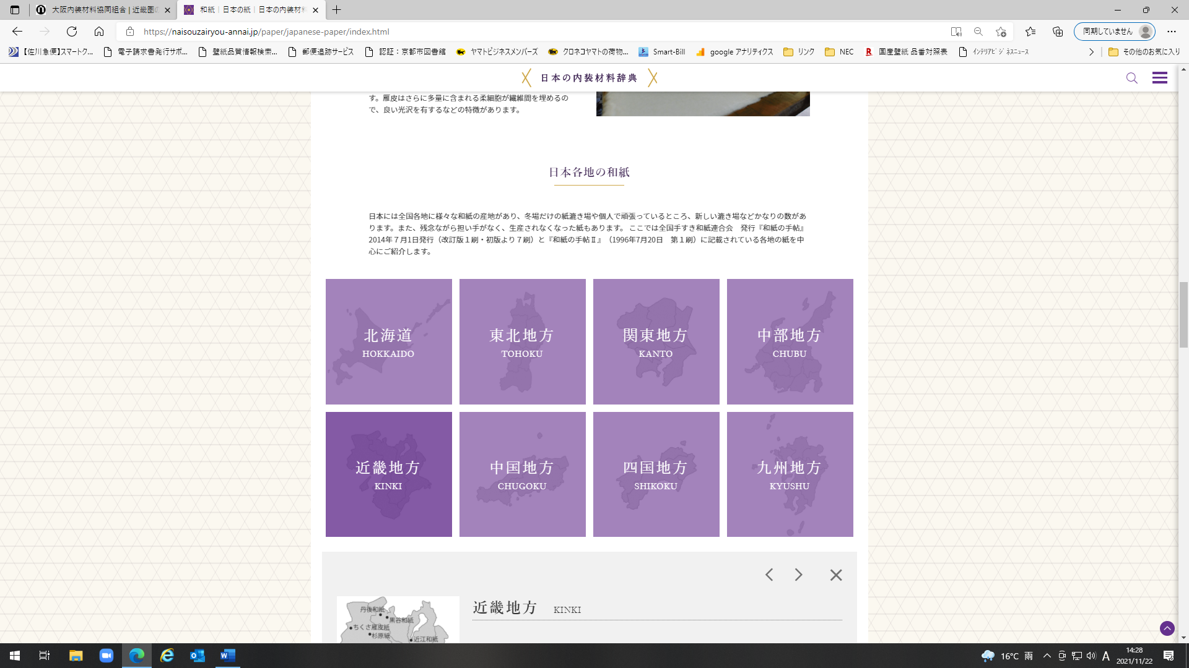

■ためしに「近畿地方」を選んでみました

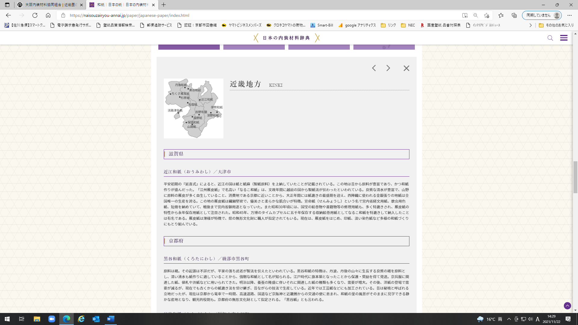
－７－
■ＴＯＰの「伝統文様」をクリックしてみました
いろいろな伝統文様に関してわかりやすく説明がされております
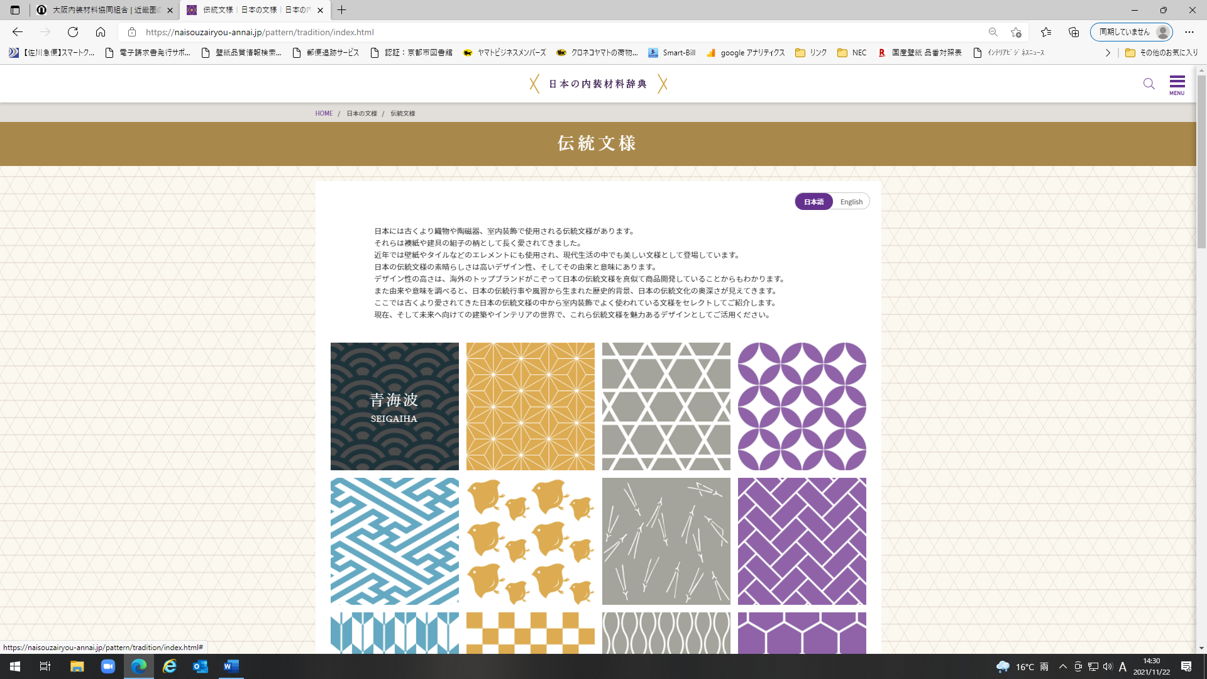

■ためしに「青海波」を選んでみました

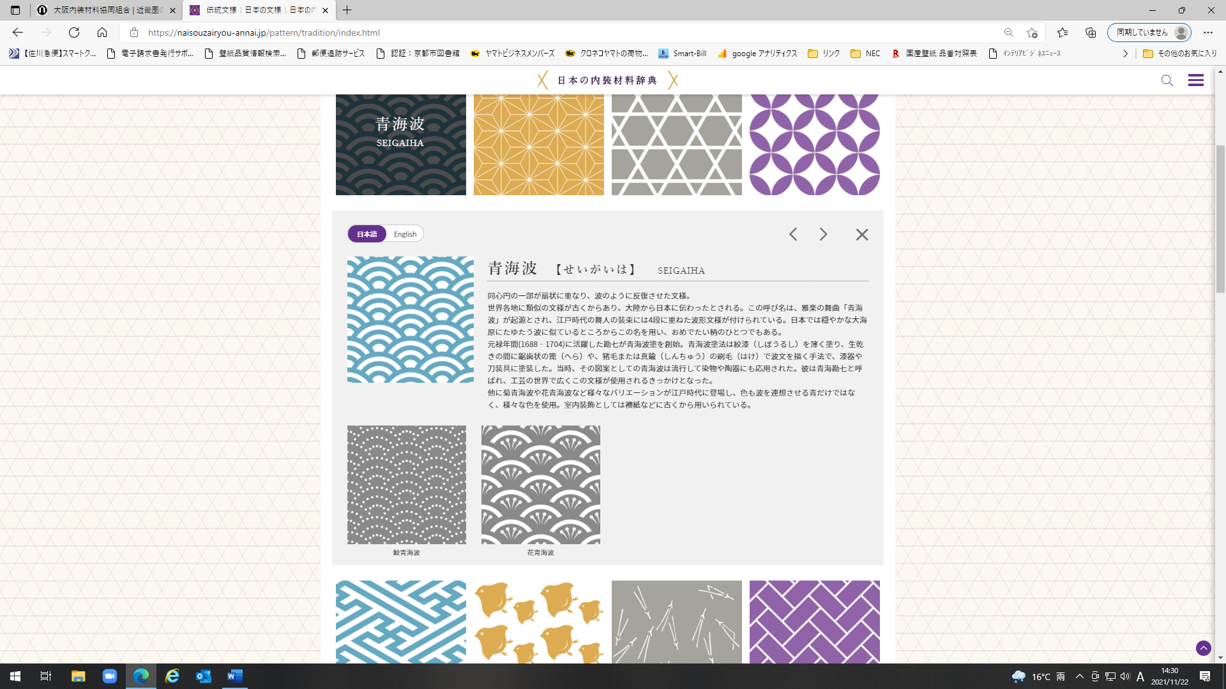
－８－
■ＴＯＰの「日本の最新色２０２１」をクリックしてみました
インテリアデザイナーによるライフスタイル・インテリアのトレンドに関しする説明が表れました
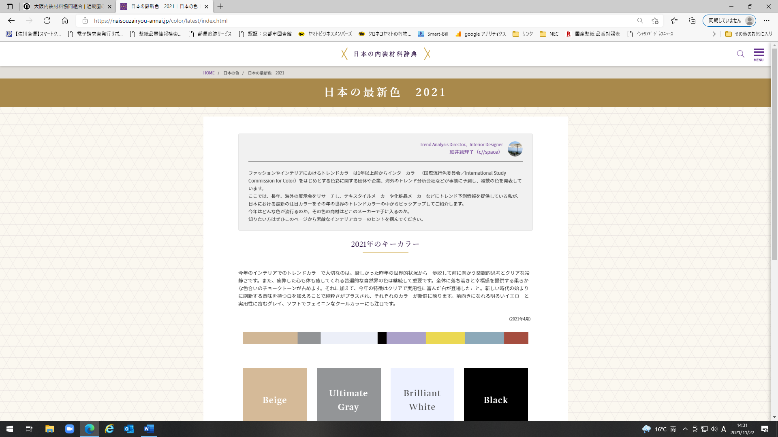

■ためしに「Ｕｌｔｉｍａｔｅ Ｇｒａｙ」を選んでみました

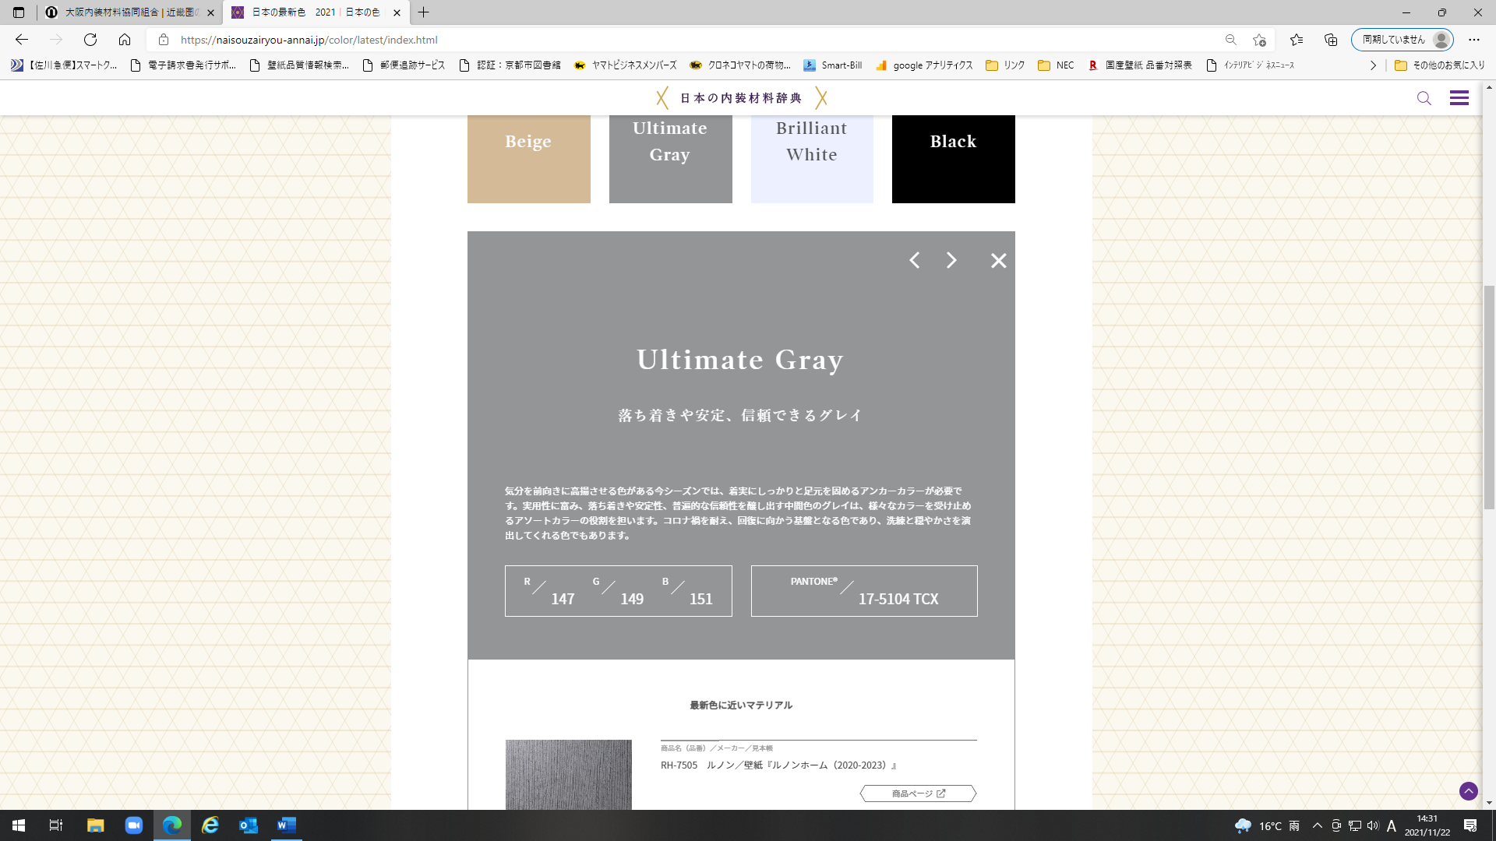
－９－
■ＴＯＰの「Ｉｎｔｅｒｉｏｒ Ｃｏｌｕｍｎ」をクリックしてみました
インテリアの内装材にまつわる様々な情報が発信されてます
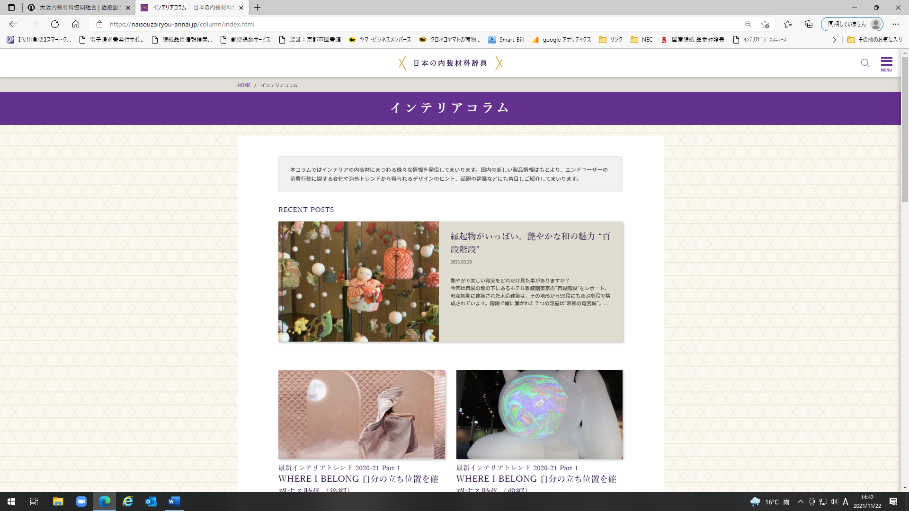

■ためしに「襖紙からインテリア装飾和紙 新しい和紙の魅力」を選んでみました

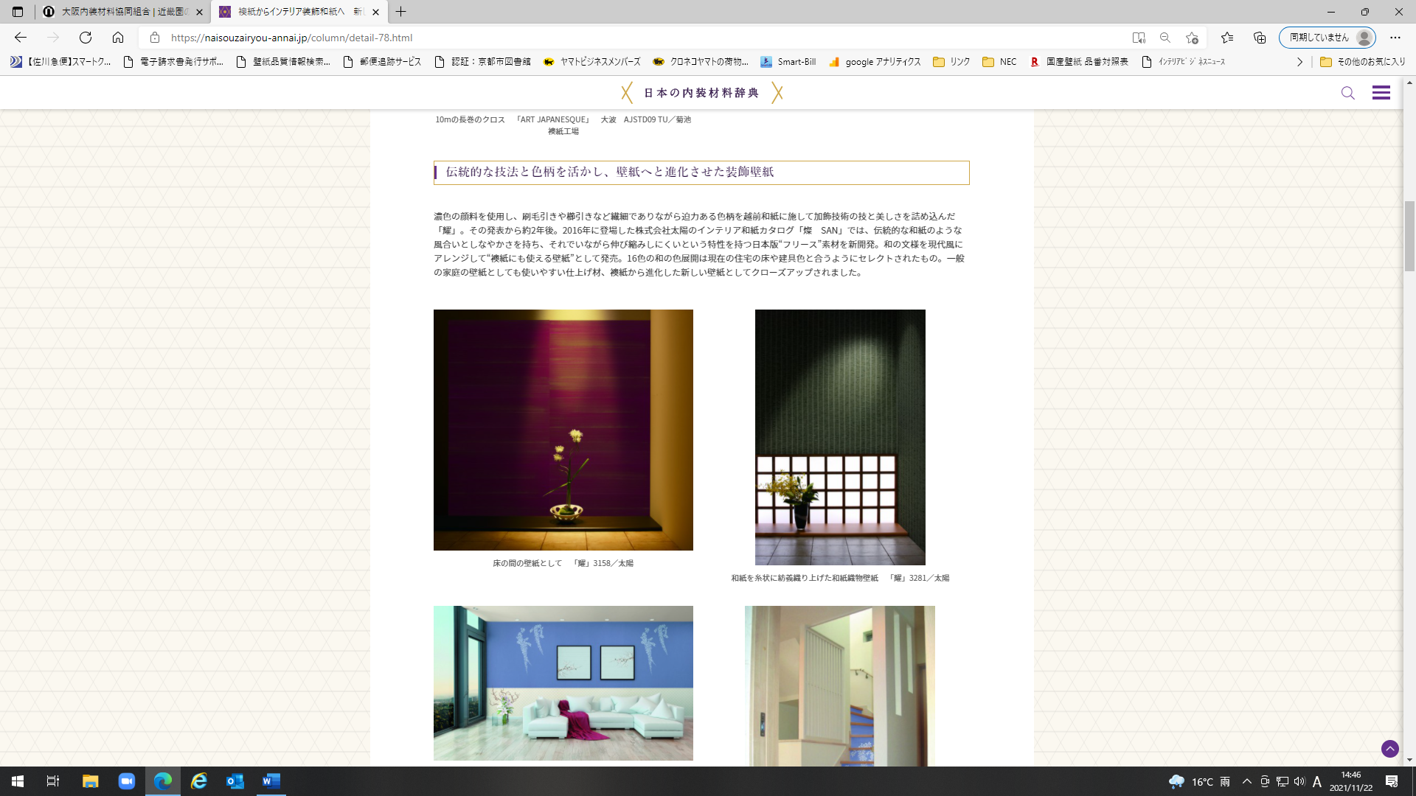
－１０－

